suomen puhekieltä
mutsi äiti
faija isä
hima koti
duuni työ
jeesata auttaa
pollari/jepari/ koukku poliisi
mesta paikka
biitsi ranta
frendi ystävä
fiilis tunnelma
kämppä asunto
olkkari olohuone

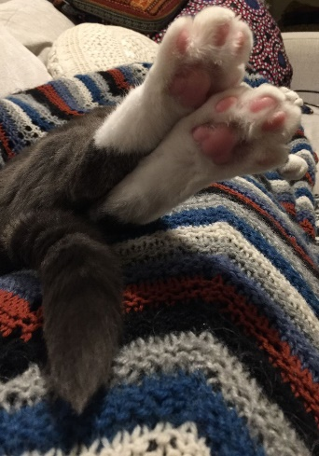
katti kissa
kanttuvei lopen uupunut
simppeli yksinkertainen
rotsi/palttoo takki
moka virhe
kilsa kilometri
sekka sekunti
lafka liikeyritys
safka ruoka
snaijata käsittää
hotsittaa haluta/huvittaa
ponjata ymmärtää
fillari/ sykkeli polkupyörä
veke/veks pois

Meillä on olkkarissa iso telkkari.
Meillä on olohuoneessa iso televisio. We have a big TV in the living room.
Mis firmas sä oot duunis?
Missä yrityksessä sinä olet töissä? In which company are you working?
Sori et oon myöhäs. Kiitti et jaksoit venaa.
Anteeksi että olen myöhässä. Kiitos, että jaksoit odottaa. Sorry I’m late. Thanks for waiting.
Se oli läppä
se oli vitsi. It was a joke.
Mul on kauhee hedari.
Minulla on kauhea päänsärky. I have a terrible headache.
Katsoitko eilisen lätkämatsin?
Katsoitko eilisen jääkiekko-ottelun? Did you watch yesterday’s ice hockey match?

Uudissanoja
Kyynärpäätervehdys tervehtiminen etäältä niin että tervehtijöiden kyynärpäät koskettavat toisiaan
vanha käsi tilanne, jossa etäkokouksessa pyydetään puheenvuoroa käden muotoista kuvaketta klikkaamalla, ja tuo kuvake unohtuu aktiiviseksi
keppari keppihevonen
etävirvonta virpominen virtuaalisesti tai esim. parvekkeelta
pörriäisteko pölyttävien hyönteisten elintilaa suojeleva teko
moti motivaatio

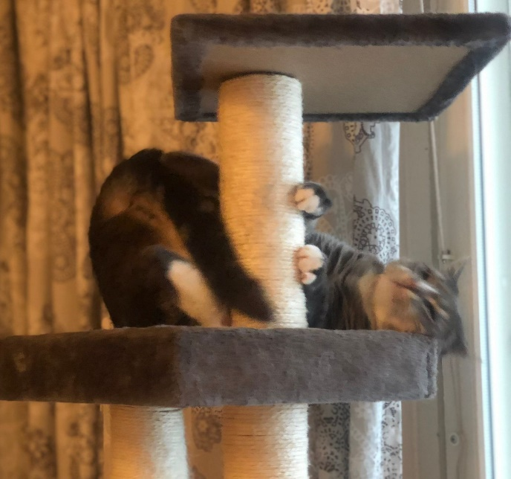

Savon murretta:
Jos ymmärrät kaeken out käsittänä viärin
Naara itelles ennen ku muut kerkii
Elä turhoo hermoele toesten syy se on kuitennii
Jos tiiät missä mieluummin oesit ni mää hyvä immeinen sinne
Lukemalla ee opi uimaa
vettee se on mäntävä

